17 Οκτωβρίου, 2024

**ΔΕΛΤΙΟ ΤΥΠΟΥ**

ΕΡΕΥΝΑ ΕΙΣΟΔΗΜΑΤΟΣ ΚΑΙ ΣΥΝΘΗΚΩΝ ΔΙΑΒΙΩΣΗΣ ΤΩΝ ΝΟΙΚΟΚΥΡΙΩΝ:

**ΥΛΙΚΗ ΚΑΙ ΚΟΙΝΩΝΙΚΗ ΣΤΕΡΗΣΗ 2023**

###### Σοβαρή Υλική και Κοινωνική Στέρηση

Με βάση τα αποτελέσματα της Έρευνας Εισοδήματος και Συνθηκών Διαβίωσης των Νοικοκυριών 2023, 2,4% του πληθυσμού (22.000 άτομα) διαβιούσαν σε συνθήκες σοβαρής υλικής και κοινωνικής στέρησης σε σχέση με 2,7% το 2022. Ο δείκτης αυτός παρουσιάζει το ποσοστό του πληθυσμού που στερείται, λόγω οικονομικών δυσκολιών, τουλάχιστον 7 είδη από έναν κατάλογο 13 αγαθών, υπηρεσιών και κοινωνικών δραστηριοτήτων που εξετάζονται στην εν λόγω έρευνα (περισσότερες πληροφορίες για τη μέθοδο υπολογισμού του δείκτη παρατίθενται στις μεθοδολογικές πληροφορίες).

Το Διάγραμμα 1, παρουσιάζει την εξέλιξη του δείκτη από το 2015 μέχρι και το 2023, στην Κύπρο και στην ΕΕ27. Από το 2015, ο εν λόγω δείκτης στην Κύπρο παραμένει σταθερά κάτω από τον μέσο όρο της ΕΕ27 και διαγράφει καθοδική πορεία.

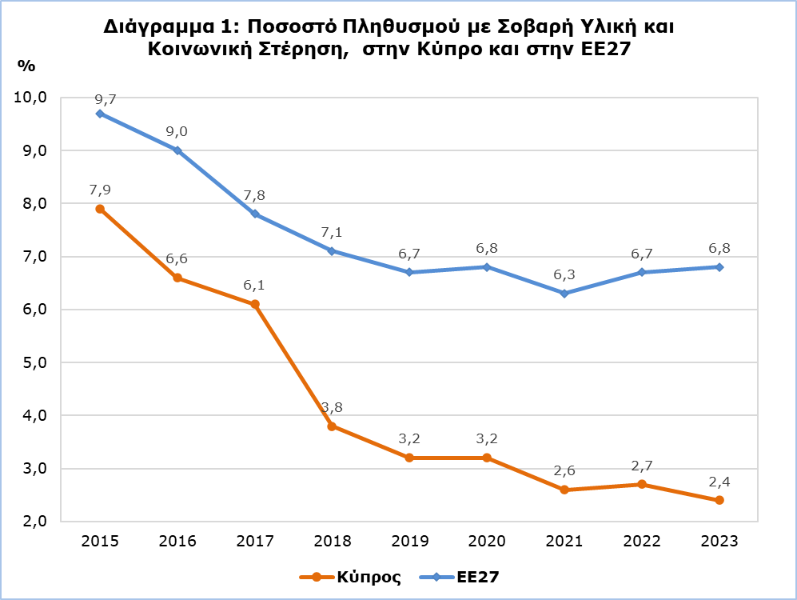

Στο Διάγραμμα 2 παρουσιάζεται ο δείκτης της σοβαρής υλικής και κοινωνικής στέρησης κατά ομάδα ηλικίας για τα έτη 2015-2023. Από τα στοιχεία της έρευνας προκύπτει ότι τα παιδιά ηλικίας κάτω των 18 ετών, αν και διαχρονικά καταγράφουν τα ψηλότερα ποσοστά, το 2023 το ποσοστό τους μειώθηκε κατά 1,6 ποσοστιαίες μονάδες (από 4,4% το 2022 σε 2,8% το 2023), πλησιάζοντας έτσι τα ποσοστά των άλλων ηλικιακών ομάδων. Ακολουθούν τα άτομα στις ηλικίες 18-64 ετών με ποσοστό 2,4% και τα άτομα 65 ετών και άνω με ποσοστό 1,9%. Από το 2015, η μεγαλύτερη βελτίωση παρατηρείται στα παιδιά, με σταδιακή μείωση του ποσοστού τους κατά 7,6 ποσοστιαίες μονάδες (από 10,4% το 2015 σε 2,8% το 2023) και στα άτομα ηλικίας 18-64 ετών, με μείωση κατά 5,8 ποσοστιαίες μονάδες (από 8,2% σε 2,4%). Παρόλο που τα άτομα 65 ετών και άνω, παρουσιάζουν διαχρονικά τα χαμηλότερα ποσοστά σοβαρής υλικής και κοινωνικής στέρησης, το 2023 παρατηρείται μια αύξηση του ποσοστού τους, κατά 1,0 ποσοστιαία μονάδα (από 0,9% σε 1,9%).

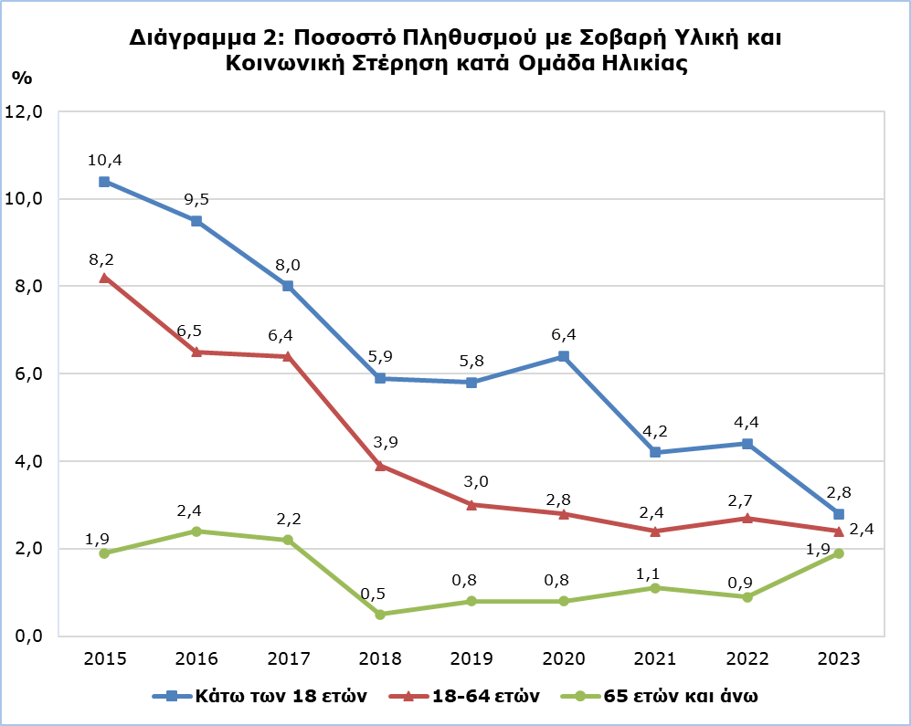

**Στέρηση Αγαθών, Υπηρεσιών και Κοινωνικών Δραστηριοτήτων κατά Συνιστώσα**

Στο Διάγραμμα 3 παρουσιάζονται τα ποσοστά του πληθυσμού με υλικές και κοινωνικές στερήσεις κατά συνιστώσα στέρησης για τα έτη 2022 και 2023 στην Κύπρο και του μέσου όρου της ΕΕ27 για το 2023.

Με βάση τα στοιχεία αυτά, διαπιστώνεται κυρίως η οικονομική αδυναμία του πληθυσμού, για αντιμετώπιση έκτακτων αλλά αναγκαίων δαπανών με 37,6% (EE27: 31,2%), για πληρωμή μιας βδομάδας διακοπών με 36,0% (EE27: 28,5%) και για να αντικαθιστά φθαρμένα έπιπλα με 29,6% (EE27:21,2%).

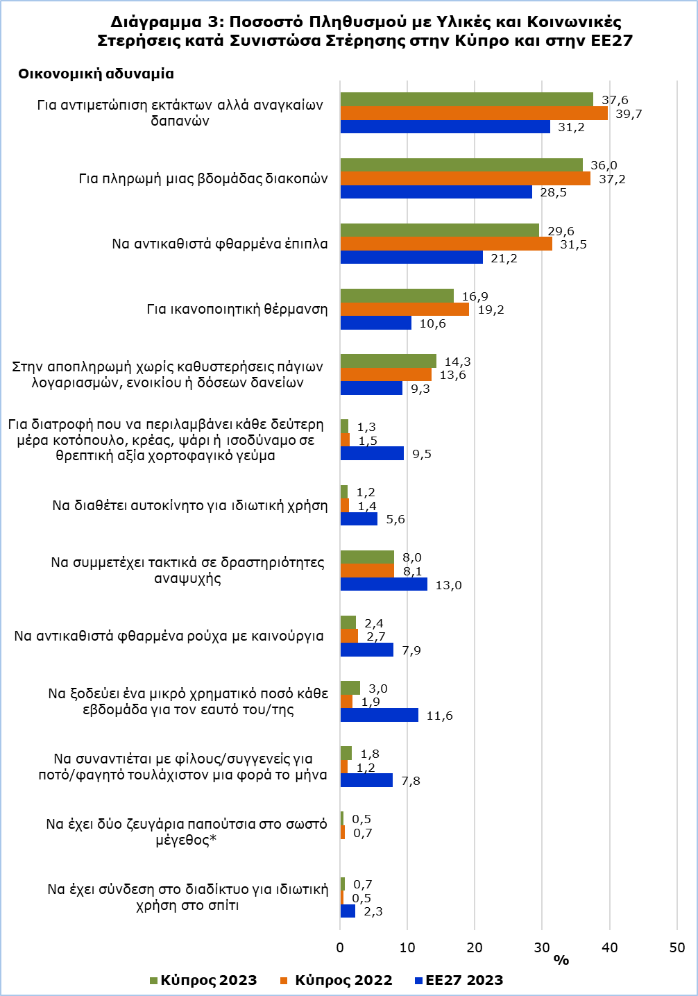

*Δεν υπάρχουν διαθέσιμα στοιχεία για τον μέσο όρο της ΕΕ27 για την συνιστώσα “Να έχει δύο ζευγάρια παπούτσια στο σωστό μέγεθος”.

Στο Διάγραμμα 4 παρουσιάζονται για το έτος 2023, τα ποσοστά του πληθυσμού με υλικές και κοινωνικές στερήσεις κατά συνιστώσα και κατά κατηγορία εισοδήματος (σύνολο, πάνω και κάτω από το χρηματικό όριο κινδύνου φτώχιας)**[1]**. Από το διάγραμμα είναι εμφανές ότι τα άτομα που βρίσκονται κάτω από το χρηματικό όριο κινδύνου φτώχιας (δηλαδή σε κίνδυνο φτώχιας) βρίσκονται σε δυσμενέστερη θέση από τα άτομα που βρίσκονται πάνω από το χρηματικό όριο κινδύνου φτώχιας (εκτός κινδύνου φτώχιας).

Με βάση τα στοιχεία αυτά, διαπιστώνεται κυρίως η οικονομική αδυναμία του πληθυσμού που βρίσκεται σε κίνδυνο φτώχιας, για αντιμετώπιση έκτακτων αλλά αναγκαίων δαπανών με 76,8%, (εκτός κινδύνου φτώχιας με 31,3%), για πληρωμή μιας βδομάδας διακοπών με 75,0% (29,7% εκτός κινδύνου φτώχιας), για να αντικαθιστά φθαρμένα έπιπλα με 56,8% (25,2% εκτός κινδύνου φτώχιας) και για ικανοποιητική θέρμανση με 43,6% (12,6% εκτός κινδύνου φτώχιας).

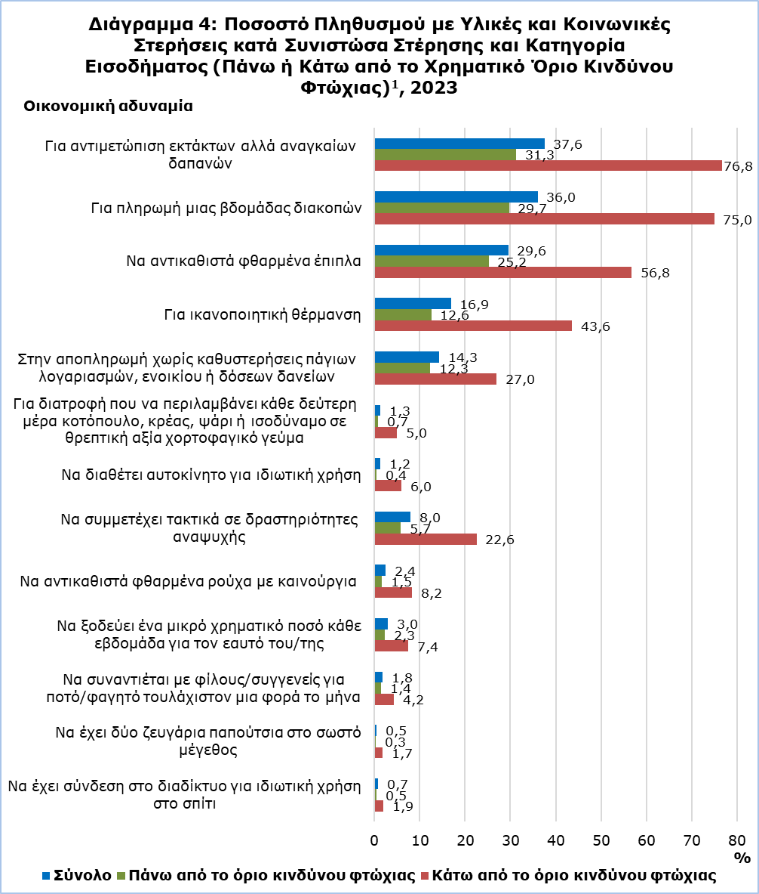

|  |  |  |  |  |  |  |  |  |  |  |  |
| --- | --- | --- | --- | --- | --- | --- | --- | --- | --- | --- | --- |
| **Πίνακας 1** | |  |  |  |  |  |  |  |  |  |  |
| **Σοβαρή Υλική και Κοινωνική Στέρηση** | | **2015** | **2016** | **2017** | **2018** | **2019** | **2020** | **2021** | **2022** | **2023** |  |
| **Κατά Φύλο** | Σύνολο | 7,9 | 6,6 | 6,1 | 3,8 | 3,2 | 3,2 | 2,6 | 2,7 | 2,4 |  |
| Άντρες | 8,0 | 6,9 | 6,2 | 3,9 | 3,4 | 3,3 | 2,3 | 2,6 | 2,3 |  |
| Γυναίκες | 7,8 | 6,3 | 6,1 | 3,7 | 3,0 | 3,2 | 2,8 | 2,8 | 2,5 |  |
| **Κατά Ομάδα Ηλικίας** | 0-17 | 10,4 | 9,5 | 8,0 | 5,9 | 5,8 | 6,4 | 4,2 | 4,4 | 2,8 |  |
| 18-64 | 8,2 | 6,5 | 6,4 | 3,9 | 3,0 | 2,8 | 2,4 | 2,7 | 2,4 |  |
| 65+ | 1,9 | 2,4 | 2,2 | 0,5 | 0,8 | 0,8 | 1,1 | 0,9 | 1,9 |  |

|  |  |  |  |  |  |  |  |  |  |
| --- | --- | --- | --- | --- | --- | --- | --- | --- | --- |
| **Πίνακας 2** |  |  |  |  |  |  |  |  |  |
| **Σοβαρή Υλική και Κοινωνική Στέρηση κατά Χώρα της ΕΕ** | **2015** | **2016** | **2017** | **2018** | **2019** | **2020** | **2021** | **2022** | **2023** |
| Σλοβενία | 4,8 | 4,1 | 4,5 | 3,2 | 2,2 | 2,6 | 1,8 | 1,4 | 2,0 |
| **Κύπρος** | **7,9** | **6,6** | **6,1** | **3,8** | **3,2** | **3,2** | **2,6** | **2,7** | **2,4** |
| Λουξεμβούργο | 2,5 | 2,0 | 1,9 | 1,6 | 1,4 | 1,7 | 2,4 | 2,0 | 2,5 |
| Σουηδία | 1,1 | 0,7 | 1,0 | 1,4 | 1,5 | 2,0 | 1,4 | 2,3 | 2,5 |
| Εσθονία | 3,5 | 2,2 | 4,0 | 3,1 | 2,6 | 2,3 | 1,9 | 3,3 | 2,5 |
| Ολλανδία | 3,2 | 2,6 | 2,6 | 2,6 | 2,8 | 2,2 | 2,1 | 2,5 | 2,6 |
| Τσεχία | 4,5 | 3,5 | 3,4 | 2,4 | 2,1 | 1,9 | 1,8 | 2,1 | 2,7 |
| Φιλανδία | 1,0 | 1,2 | 1,8 | 2,2 | 1,9 | 1,8 | 1,1 | 1,9 | 2,8 |
| Κροατία | 8,4 | 7,3 | 7,1 | 6,1 | 4,6 | 4,4 | 3,5 | 4,0 | 2,8 |
| Πολωνία | 7,8 | 5,4 | 5,3 | 4,5 | 3,5 | 2,6 | 2,9 | 2,8 | 3,0 |
| Αυστρία | 2,9 | 3,3 | 3,4 | 2,8 | 2,7 | 3,0 | 1,8 | 2,3 | 3,7 |
| Μάλτα | 8,2 | 5,2 | 4,3 | 4,7 | 5,0 | 5,1 | 5,4 | 4,9 | 4,1 |
| Ιταλία | 12,1 | 10,1 | 6,6 | 6,5 | 6,4 | 6,2 | 5,9 | 4,5 | 4,7 |
| Δανία | 3,2 | 2,6 | 3,6 | 3,5 | 3,8 | 3,5 | 3,1 | 3,2 | 4,9 |
| Πορτογαλία | 10,9 | 9,1 | 8,0 | 6,6 | 5,6 | 5,4 | 6,0 | 5,3 | 4,9 |
| Ιρλανδία | 9,4 | 8,0 | 6,9 | 6,1 | 7,1 | 5,7 | 5,1 | 5,8 | 6,0 |
| Βέλγιο | 7,2 | 8,4 | 7,2 | 6,5 | 6,3 | 6,7 | 6,3 | 5,8 | 6,1 |
| Λιθουανία | 14,6 | 15,4 | 14,4 | 12,0 | 9,7 | 8,1 | 6,4 | 6,0 | 6,1 |
| Λετονία | 15,4 | 12,6 | 12,9 | 10,4 | 7,5 | 7,0 | 5,3 | 7,8 | 6,2 |
| Γαλλία | 6,8 | 6,7 | 6,3 | 6,7 | 7,3 | 7,0 | 5,9 | 7,5 | 6,6 |
| **ΕΕ27** | **9,7** | **9,0** | **7,8** | **7,1** | **6,7** | **6,8** | **6,3** | **6,7** | **6,8** |
| Γερμανία | 5,7 | 4,7 | 3,7 | 3,4 | 3,0 | 4,4 | 4,3 | 6,1 | 6,9 |
| Σλοβακία | 8,4 | 7,6 | 6,3 | 5,4 | 5,9 | 4,5 | 5,7 | 6,3 | 7,0 |
| Ισπανία | 7,4 | 8,5 | 8,3 | 8,7 | 7,7 | 8,5 | 8,3 | 7,7 | 9,0 |
| Ουγγαρία | 24,1 | 20,6 | 16,1 | 11,9 | 10,9 | 10,7 | 10,2 | 9,1 | 10,4 |
| Ελλάδα | 17,6 | 18,4 | 18,3 | 16,1 | 15,8 | 14,9 | 13,9 | 13,9 | 13,5 |
| Βουλγαρία | 36,8 | 33,5 | 30,0 | 22,3 | 22,1 | 22,1 | 19,1 | 18,7 | 18,0 |
| Ρουμανία | 34,0 | 35,9 | 32,4 | 28,3 | 24,5 | 25,3 | 23,1 | 24,3 | 19,8 |

**ΜΕΘΟΔΟΛΟΓΙΚΕΣ ΠΛΗΡΟΦΟΡΙΕΣ**

**Ταυτότητα της Έρευνας**

Η έρευνα Εισοδήματος και Συνθηκών Διαβίωσης των Νοικοκυριών (EU-SILC) διεξάγεται με βάση τον Κανονισμό (ΕΚ) αρ. 2019/1700 του Ευρωπαϊκού Κοινοβουλίου και του Συμβουλίου και χρησιμοποιείται από την Ευρωπαϊκή Στατιστική Υπηρεσία (EUROSTAT) ως η κύρια πηγή συγκριτικών στοιχείων μεταξύ των χωρών μελών της Ευρωπαϊκής Ένωσης (ΕΕ) σε θέματα που αφορούν στη φτώχια και τον κοινωνικό αποκλεισμό.

Σκοπός της έρευνας είναι η διερεύνηση ορισμένων κοινωνικο-οικονομικών μεγεθών που επηρεάζουν τις συνθήκες διαβίωσης του πληθυσμού, ο καταρτισμός συστηματικών στατιστικών σχετικά με τις εισοδηματικές ανισότητες, τις ανισότητες στις συνθήκες διαβίωσης των νοικοκυριών, τη φτώχια και τον κοινωνικό αποκλεισμό, καθώς και ο καταρτισμός διαρθρωτικών δεικτών κοινωνικής συνοχής.

**Κάλυψη και Συλλογή Στοιχείων**

Η έρευνα που διενεργήθηκε το 2023, με έτος αναφοράς για το εισόδημα το 2022, κάλυψε δείγμα 4.281 νοικοκυριών σε όλες τις επαρχίες της Κύπρου, στις αγροτικές και αστικές περιοχές.

Η έρευνα διεξάγεται από το 2005 πάνω σε ετήσια βάση με εναλλασσόμενο δείγμα νοικοκυριών και αποτελείται από δύο μέρη (συνιστώσες), τη συγχρονική (cross-sectional) και τη διαχρονική (longitudinal) συνιστώσα. Η συγχρονική συνιστώσα της έρευνας αναφέρεται σε μια δεδομένη χρονική στιγμή ή περίοδο, ενώ η διαχρονική αναφέρεται στις αλλαγές που παρουσιάζονται σε ατομικό επίπεδο σε χρονικό διάστημα τριών ή τεσσάρων χρόνων.

Η συλλογή των στοιχείων έγινε με προσωπικές και τηλεφωνικές συνεντεύξεις στα νοικοκυριά με τη χρήση ηλεκτρονικών ερωτηματολογίων.

**Ορισμοί**

**Σοβαρή υλική και κοινωνική στέρηση (SMSD)**: Με τον όρο σοβαρή υλική και κοινωνική στέρηση εννοούμε τον πληθυσμό που στερείται λόγω οικονομικών δυσκολιών τουλάχιστο 7 από τα 13 ακόλουθα αγαθά, υπηρεσίες, ή κοινωνικές δραστηριότητες (7 σχετικά με το νοικοκυριό και 6 σε προσωπικό επίπεδο):

Σε επίπεδο νοικοκυριού *(πληροφορίες δίνονται από τον υπεύθυνο του νοικοκυριού):*

1) οικονομική αδυναμία στην αντιμετώπιση έκτακτων αλλά αναγκαίων δαπανών (2023: της τάξης των *€835*)*

2) οικονομική αδυναμία για πληρωμή μιας εβδομάδας διακοπών,

3) καθυστέρηση στην αποπληρωμή πάγιων λογαριασμών (ρεύμα, νερό κ.λπ.), ενοίκιο ή δόσεις δανείων κύριας κατοικίας ή δόσεις άλλων δανείων,

4) οικονομική αδυναμία για διατροφή που να περιλαμβάνει κάθε δεύτερη μέρα κοτόπουλο, κρέας, ψάρι (ή ισοδύναμο χορτοφαγικό γεύμα σε θρεπτική αξία),

5) οικονομική αδυναμία για ικανοποιητική θέρμανση,

6) οικονομική αδυναμία να διαθέτουν αυτοκίνητο για ιδιωτική χρήση,

7) οικονομική αδυναμία να αντικαθιστά φθαρμένα έπιπλα.

*\*Το ποσό των* *€835 καθορίζεται στην έρευνα από το μηνιαίο ισοδύναμο διαθέσιμο εισόδημα του ετήσιου ορίου κινδύνου φτώχιας το οποίο προκύπτει από τα τελευταία διαθέσιμα στοιχεία και είναι ανεξάρτητο από το μέγεθος και τη σύνθεση του νοικοκυριού. (Το αντίστοιχο ποσό για το 2022 ήταν επίσης €835)*

Σε προσωπικό επίπεδο:

Οικονομική αδυναμία να:

1) έχει σύνδεση στο διαδίκτυο για ιδιωτική χρήση στο σπίτι,

2) αντικαθιστά φθαρμένα ρούχα με καινούργια,

3) έχει 2 ζευγάρια παπούτσια στο σωστό μέγεθος ,

4) ξοδεύει ένα μικρό χρηματικό ποσό κάθε εβδομάδα για τον εαυτό του/της,

5) συμμετέχει τακτικά σε δραστηριότητες αναψυχής,

6) συναντιέται με φίλους/ συγγενείς για ποτό/φαγητό τουλάχιστον 1 φορά τον μήνα.

Τα 6 είδη που είναι σε προσωπικό επίπεδο συλλέγονται μόνο για τα άτομα 16 ετών και πάνω. Για τα παιδιά κάτω των 16 ετών γίνεται εκτίμηση χρησιμοποιώντας τον κανόνα: αν τουλάχιστον οι μισοί ενήλικες του νοικοκυριού στερούνται ένα είδος, συνεπάγεται ότι και τα παιδιά του εν λόγω νοικοκυριού στερούνται αυτό το είδος.

**Χρηματικό όριο κινδύνου φτώχιας:** Το όριο φτώχιας ορίζεται στο 60% του διάμεσου ισοδύναμου διαθέσιμου εισοδήματος, το οποίο υπολογίζεται διαιρώντας το συνολικό διαθέσιμο εισόδημα του νοικοκυριού (συνολικό καθαρό εισόδημα όλων των μελών του μετά τις κοινωνικές μεταβιβάσεις) διά το ισοδύναμο μέγεθος του νοικοκυριού, το οποίο προκύπτει από την εφαρμογή των ακόλουθων συντελεστών στάθμισης: 1ος ενήλικας = 1,0 μονάδα, υπόλοιπα άτομα ηλικίας 14 χρονών και άνω = 0,5 μονάδες και άτομα κάτω των 14 χρονών = 0,3 μονάδες.

***Για περισσότερες πληροφορίες:***

Πύλη Στατιστικής Υπηρεσίας, υπόθεμα [Συνθήκες Διαβίωσης και Κοινωνική Προστασία](https://www.cystat.gov.cy/el/SubthemeStatistics?s=44)

[Προκαθορισμένοι](https://www.cystat.gov.cy/el/KeyFiguresList?s=44) Πίνακες (Excel)

[Μεθοδολογικές](https://www.cystat.gov.cy/el/MethodologicalDetails?m=2099) Πληροφορίες

*Επικοινωνία*

Δήμητρα Κώστα: Τηλ:+35722605112, Ηλ. Ταχ.: [dcosta@cystat.mof.gov.cy](mailto:dcosta@cystat.mof.gov.cy)

Χαράλαμπος Χαραλάμπους: Τηλ:+35722602241, Ηλ. Ταχ.: [chcharalambous@cystat.mof.gov.cy](mailto:chcharalambous@cystat.mof.gov.cy)

1. Στην Έρευνα του 2023 η περίοδος αναφοράς εισοδήματος είναι το 2022 και το χρηματικό όριο κινδύνου φτώχιας ήταν €11.324.